Gymnastics
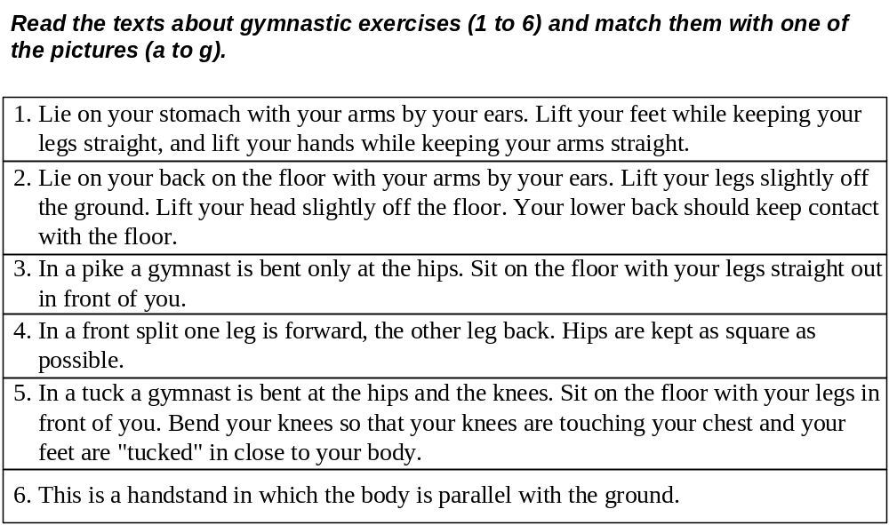

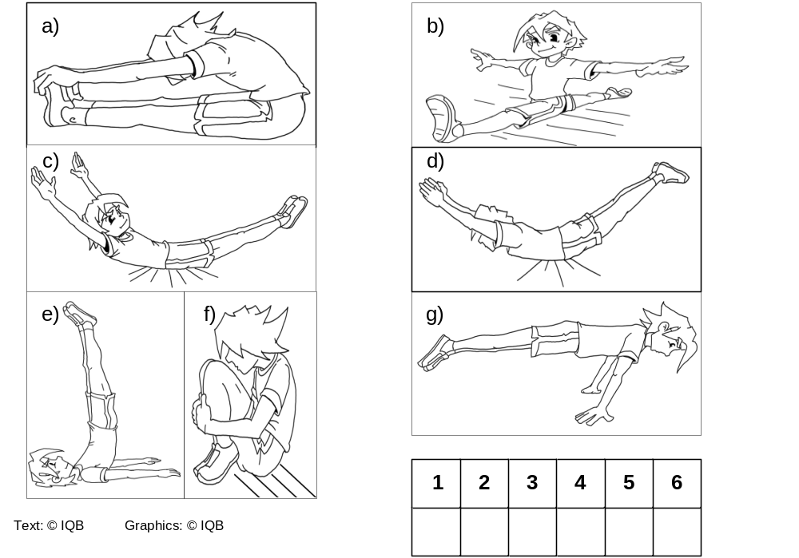

Copyright Text und Teilaufgaben: IQB e. V., Lizenz: Creative Commons (CC BY). Volltext unter: https://creativecommons.org/licenses/by/3.0/de/legalcode

